ЕВРАЗИЙСКИЙ СОВЕТ ПО СТАНДАРТИЗАЦИИ, МЕТРОЛОГИИ И СЕРТИФИКАЦИИ
(ЕАСС)
EURO-ASIAN COUNCIL FOR STANDARDIZATION, METROLOGY AND CERTIFICATION
(EASC)
 | МЕЖГОСУДАРСТВЕННЫЙ  СТАНДАРТ | ГОСТ  (проект, RU,  первая редакция)

МЯСО И МЯСНЫЕ ПРОДУКТЫ
Общие требования и порядок проведения идентификации состава гистологическим методом

Настоящий проект стандарта не подлежит применению до его принятия

Минск
Евразийский совет по стандартизации, метрологии и сертификации
202 ___

Предисловие
Евразийский совет по стандартизации, метрологии и сертификации (ЕАСС) представляет собой региональное объединение национальных органов по стандартизации государств, входящих в Содружество Независимых Государств. В дальнейшем возможно вступление в ЕАСС национальных органов по стандартизации других государств
Цели, основные принципы и общие правила проведения работ по межгосударственной стандартизации установлены ГОСТ 1.0 «Межгосударст-венная система стандартизации. Основные положения» и ГОСТ 1.2 «Межгосударственная система стандартизации. Стандарты межгосударственные, правила и рекомендации по межгосударственной стандартизации. Правила разработки, принятия, обновления и отмены»

Сведения о стандарте
1 РАЗРАБОТАН Федеральным государственным бюджетным научным учреждением «Федеральный научный центр пищевых систем им. В.М. Горбатова» РАН (ФГБНУ «ФНЦ пищевых систем им. В.М. Горбатова» РАН)
2 ВНЕСЕН Федеральным агентством по техническому регулированию и метрологии
3 ПРИНЯТ Евразийским советом по стандартизации, метрологии и сертификации (протокол № от )

За принятие проголосовали:
Краткое наименование страны по МК(ИСО 3166) 004–97 | Код страны по МК(ИСО 3166) 004–97 | Сокращенное наименование  национального органа по стандартизации

4 ВЗАМЕН ГОСТ 31479-2012, ГОСТ 31474-2012; ГОСТ 31500-2012

Информация о введении в действие (прекращении действия) настоящего стандарта и изменений к нему на территории указанных выше государств публикуется в указателях национальных стандартов, издаваемых в этих государствах, а также в сети Интернет на сайтах соответствующих национальных органов по стандартизации.

В случае пересмотра, изменения или отмены настоящего стандарта соответствующая информация будет опубликована на официальном интернет-сайте Межгосударственного совета по стандартизации, метрологии и сертификации в каталоге «Межгосударственные стандарты».

Исключительное право официального опубликования настоящего стандарта на территории указанных выше государств принадлежит национальным (государственным) органам по стандартизации этих государств

МЯСО И МЯСНЫЕ ПРОДУКТЫ
Общие требования и порядок проведения идентификации состава гистологическим методом
Meat and meat products. Requirements and guidelines for identification of the composition by histological method

Дата введения –

1 Область применения

Настоящий стандарт распространяется на мясо, включая мясо птицы, и мясную продукцию, в том числе с использованием мяса птицы (далее – мясная продукция), и устанавливает общие требования и порядок проведения идентификации состава мясной продукции гистологическим методом.
Настоящий стандарт предназначен для идентификации животных и растительных компонентов, входящих в состав мясной продукции, а также для оценки качества мясного сырья и мясных продуктов и их соответствия нормативному документу.

2 Нормативные ссылки

В настоящем стандарте использованы нормативные ссылки на следующие межгосударственные стандарты:
ГОСТ 12.1.004 Система стандартов безопасности труда. Пожарная безопасность. Общие требования
ГОСТ 12.1.007 Система стандартов безопасности труда. Вредные вещества. Классификация и общие требования безопасности
ГОСТ 12.1.018 Система стандартов безопасности труда. Пожаровзрывобезопасность статического электричества. Общие требования
ГОСТ 12.1.019 Система стандартов безопасности труда. Общие требования и номенклатура видов защиты
ГОСТ 12.4.009 Система стандартов безопасности труда. Пожарная техника для защиты объектов. Основные виды. Размещение и обслуживание
ГОСТ 61 Реактивы. Кислота уксусная. Технические условия
ГОСТ 597 Бумага чертежная. Технические условия
ГОСТ 1625 Формалин технический. Технические условия
ГОСТ 3118 Реактивы. Кислота соляная. Технические условия
ГОСТ 3760 Реактивы. Аммиак водный. Технические условия
ГОСТ 4159 Реактивы. Йод. Технические условия
ГОСТ 4232 Реактивы. Калий йодистый. Технические условия
ГОСТ 4288 Изделия кулинарные и полуфабрикаты из рубленого мяса. Правила приемки и методы испытаний
ГОСТ 4329 Реактивы. Квасцы алюмокалиевые. Технические условия
ГОСТ 4530 Реактивы. Кальций углекислый.
ГОСТ 5962 Спирт этиловый ректификованный из пищевого сырья. Технические условия
ГОСТ 6259 Реактивы. Глицерин. Технические условия
ГОСТ 6309 Нитки швейные хлопчатобумажные и синтетические. Технические условия
ГОСТ 6672 Стекла покровные для микропрепаратов. Технические условия
ГОСТ 6709 Вода дистиллированная. Технические условия*
___________
* На территории Российской Федерации действует ГОСТ Р 58144–2018 «Вода дистиллированная. Технические условия».

ГОСТ 6824 Глицерин дистиллированный. Технические условия
ГОСТ 7269 Мясо. Методы отбора образцов и органолептические методы определения свежести
ГОСТ 8756.0 Продукты пищевые консервированные. Отбор проб и подготовка их к испытанию
ГОСТ 9284 Стекла предметные для микропрепаратов. Технические условия
ГОСТ 9412 Марля медицинская. Общие технические условия
ГОСТ 9792 Колбасные изделия и продукты из свинины, баранины, говядины и мяса других видов убойных животных и птиц. Правила приемки и методы отбора проб
ГОСТ 10752 Бумага фотографическая "Унибром". Технические условия
ГОСТ 11293 Желатин. Технические условия
ГОСТ 12026 Бумага фильтровальная лабораторная. Технические условия
ГОСТ 17435 Линейки чертежные. Технические условия
ГОСТ 19126 Инструменты медицинские металлические. Общие технические условия
ГОСТ 19445.1 (ИСО 9177-2-89) Механические карандаши. Черные грифели. Классификация и размеры.
ГОСТ 19496 Мясо и мясные продукты. Метод гистологического исследования
ГОСТ 21239 (ИСО 7741-86) Инструменты хирургические. Ножницы. Общие требования и методы испытаний
ГОСТ 21240 Скальпели и ножи медицинские. Общие технические требования и методы испытаний
ГОСТ 21241 Пинцеты медицинские. Общие технические требования и методы испытаний
ГОСТ 23932 Посуда и оборудование лабораторные стеклянные. Общие технические условия
ГОСТ 24147 Аммиак водный особой чистоты. Технические условия
ГОСТ 25336 Посуда и оборудование лабораторные стеклянные. Типы, основные параметры и размеры
ГОСТ 26678 Холодильники и морозильники бытовые электрические компрессионные параметрического ряда. Общие технические условия
ГОСТ 28498 Термометры жидкостные стеклянные. Общие технические требования. Методы испытаний
ГОСТ 31467 Мясо птицы, субпродукты и полуфабрикаты из мяса птицы. Методы отбора проб и подготовка их к испытаниям
ГОСТ 31654 Яйца куриные пищевые. Технические условия
ГОСТ 31796 Ускоренный гистологический метод определения структурных компонентов состава
ГОСТ 31931 «Мясо птицы. Методы гистологического и микроскопического анализа

П р и м е ч а н и е – При пользовании настоящим стандартом целесообразно проверить действие ссылочных стандартов и классификаторов на официальном интернет-сайте Межгосударственного совета по стандартизации, метрологии и сертификации (www.easc.by) или по указателям национальных стандартов, издаваемым в государствах, указанных в предисловии, или на официальных сайтах соответствующих национальных органов по стандартизации. Если на документ дана недатированная ссылка, то следует использовать документ, действующий на текущий момент, с учетом всех внесенных в него изменений. Если заменен ссылочный документ, на который дана датированная ссылка, то следует использовать указанную версию этого документа. Если после принятия настоящего стандарта в ссылочный документ, на который дана датированная ссылка, внесено изменение, затрагивающее положение, на которое дана ссылка, то это положение применяется без учета данного изменения. Если ссылочный документ отменен без замены, то положение, в котором дана ссылка на него, применяется в части, не затрагивающей эту ссылку.

3 Термины и определения

В настоящем стандарте применены следующие термины с соответствующими определениями:
3.1 проба: продукт или его часть, направляемая на исследование.
3.2 образец: часть пробы размером 15×15×10 мм, используемая для дальнейших исследований.
3.3 кусочек: часть образца размером 15×15×4 мм, используемая для изготовления гистологического препарата.
3.4 срез: Часть образца, толщиной от 10 до 30 мкм (микрон), которые изготавливают на микротоме
3.5 гистологический препарат: Тонкий срез кусочка, помещенный на предметное стекло (под покровное стекло), окрашенный дифференцирующими красителями для выявления особенностей его структуры, и доступный для исследования в проходящем свете микроскопа.
3.6 микроструктурные особенности: Особенности различных тканевых и клеточных структур, выявляемые под микроскопом.
3.7 растительные белковые добавки: Растительные компоненты белковой природы, добавляемые в мясные продукты в процессе их изготовления в целях изменения их технологических и органолептических характеристик.
3.8 растительные углеводные добавки: Растительные компоненты углеводной природы, добавляемые в мясные продукты в процессе их изготовления в целях изменения их технологических и органолептических характеристик.
3.9 животный белок (соединительнотканный): Белоксодержащий продукт, полученный из коллагенсодержащего сырья, основными компонентами которого являются структурные белки, образующие прочные и эластические волокнистые структуры, и добавляемый в мясные продукты в процессе их изготовления в целях изменения их технологических и органолептических характеристик.

4 Общие положения

4.1 Для проведения идентификации состава мяса и мясных продуктов, идентификации животных и растительных компонентов используют гистологический метод исследования,
4.2 Метод позволяет идентифицировать на гистологических препаратах животные и растительные структурные компоненты в различных видах мяса и мясных продуктах в соответствии с их микроструктурными особенностями, а также установить с помощью гистологического анализа характеристики микроструктурных показателей исследуемых компонентов и соотношение этих компонентов в составе продукта.

4.3 Идентификация состоит из следующих последовательных этапов:

- на первом этапе проводят исследование препаратов с использованием общей окраски (окрашивание гематоксилин-эозином). Вначале рассматривают препараты, изготовленные из участков продукта, отличающихся от общей массы изучаемого объекта цветом или фактурой;

- на втором этапе проводят исследование препаратов, окрашенных с использованием красителей для выявления жира (раствор Судана) и крахмала и муки (раствор Люголя).

При этом следует учитывать: если размер частиц компонентов продукта меньше или сопоставим с размером отдельных животных клеток, то проведение их идентификации значительно усложнено или невозможно

4.4 К проведению гистологических исследований допускаются лица, имеющие соответствующее специальное образование, владеющие техникой гистологического анализа и изучившие инструкции по эксплуатации используемого оборудования.
4.5 К работе допускаются лица после прохождения специальной подготовки и инструктажа по соблюдению техники безопасности.

5 Требования безопасности

5.1 Помещение, в котором проводят испытания, должно быть оборудовано приточно-вытяжной вентиляцией. Работу необходимо проводить, соблюдая правила пожарной безопасности в соответствии с требованиями ГОСТ 12.1.004, ГОСТ 12.1.018 и иметь средства пожаротушения по ГОСТ 12.4.009.
5.2 При выполнении работ необходимо соблюдать требования техники безопасности при работе с химическими реактивами по ГОСТ 12.1.007.
5.3 При работе с электроприборами необходимо соблюдать требования безопасности по ГОСТ 12.1.019, а также требования, изложенные в технических документах на микротом и микроскоп.

7 Отбор проб и подготовка образцов

7.1 Отбор проб проводят по ГОСТ 7269, ГОСТ 4288, ГОСТ 8756.0, ГОСТ 9792, ГОСТ 31467 или по нормативным документам, действующим на территории государства, принявшего стандарт.
7.2 Отбор проб мяса для гистологических исследований проводится в соответствии с ГОСТ 19496 и ГОСТ 31931 .
7.3 При исследовании замороженных блоков от партии отбирают не менее трех блоков и после их размораживания от каждого из них берут три куска мяса, наиболее сомнительных по свежести.
7.4 Для гистологического исследования мясных продуктов отбирают не менее трех единиц мясных полуфабрикатов, колбасных изделий, продуктов из мяса и банок консервов. Общая масса пробы должна быть не менее 400 г и не превышать 5 кг. От блоков мяса механической обвалки (дообвалки) и фарша отбирают не менее трех проб из разных мест общей массой не менее 500 г.

7.5 Пробы, взятые для исследования, сопровождают документом, в котором должны быть указаны:
- наименование продукции;
- номер и дата отбора пробы;
- цель исследования;
- фамилия лица, отбиравшего пробы.

7.6 Пробы, поступившие на исследование, предварительно проходят осмотр внешнего вида продукта и поверхности его среза. От каждой пробы отбирают не менее одного образца. Из образца вырезают кусочек. Из каждого кусочка вырезают не менее двух срезов.
7.7 Пробы мяса для исследования вырезают в направлении, перпендикулярном к поверхности туши, полутуши, четвертины, отруба, куска мяса вглубь мышц так, чтобы одна из сторон пробы соответствовала наружной поверхности туши или ее части, а другая - поверхности разруба, распила или разреза.
Образцы мясопродуктов для исследования вырезают как из глубоких слоев пробы, так и с захватом ее поверхности. При этом необходимо учитывать неоднородность пробы по цвету, структуре и т.д.
От каждой пробы мяса и мясопродуктов отбирают образцы размером 15х15х10мм.
7.8 Образцы фарша, мяса механической обвалки (дообвалки) или другого продукта со значительной рыхлостью, пастообразного и неустойчиво удерживающего форму, отбирают в том же объеме (не менее трех образцов) и помещают в марлевые мешочки, изготовленные из квадратных кусочков марли. Оставшиеся свободными участки марли завязывают ниткой для уплотнения образца.
7.9 К каждому образцу или марлевому мешочку иголкой с ниткой прикрепляют этикетки из плотной бумаги (чертежной, фотобумаги и др.), на которых простым карандашом указывают дату взятия пробы и номер образца.

8 Средства измерений, вспомогательное оборудование, материалы и реактивы

Микротом замораживающий с набором микротомных ножей (одноразовых или многоразовых) и принадлежностями для затачивания ножей (два камня – арканзас и аспидный, ремень для правки бритв, шлифовальная паста) или станком для затачивания микротомных ножей).
Микроскоп биологический световой в комплекте с осветителем или отдельно.
Система компьютерного анализа изображения с программным обеспечением, адаптированным для проведения морфометрического анализа, или окуляр-микрометр, 10 мм/100 делений.
Объект-микрометр с ценой деления 0,01 мм.
Шкаф вытяжной.
Весы лабораторные по нормативным документам, действующим на территории государства, принявшего стандарт, с пределом допускаемой абсолютной погрешности однократного взвешивания не более ±0,01 мг.
Холодильник по ГОСТ 26678.
Термостат, позволяющий поддерживать температуру (37±1) °С.
Баня водяная лабораторная, позволяющая поддерживать температуру 100 °С.
Ножницы медицинские по ГОСТ 21239.
Нож по ГОСТ 21240.
Термометр жидкостный стеклянный по ГОСТ 28498.
Спиртовка по ГОСТ 23932.
Секундомер механический
Линейки чертежные по ГОСТ 17435.
Пинцеты медицинские по ГОСТ 21241.
Иглы препаровальные или зубоврачебные по ГОСТ 19126.
Колбы конические Кн-2-100, Кн-2-250-29/32 ТХС по ГОСТ 25336.
Стекла предметные для микропрепаратов с адгезивным покрытием
Стекла предметные для микропрепаратов по ГОСТ 9284.
Стекла покровные для микропрепаратов по ГОСТ 6672.
Стаканы В-1-250 ТС, В-1-500 ТС по ГОСТ 25336.
Стаканчики для взвешивания (бюксы) типа СВ 34/12 по ГОСТ 25336.
Воронки В-1-56(75)-80 ХС по ГОСТ 25336.
Чашки Петри по ГОСТ 25336.
Чашки кристаллизационные цилиндрические ЧКЦ-1(2)-100 по ГОСТ 25336.
Бумага чертежная по ГОСТ 597.
Бумага фотографическая по ГОСТ 10752.
Марля медицинская
Иглы швейные по ГОСТ 8030.
Нитки белые хлопчатобумажные швейные по ГОСТ 6309.
Карандаш простой графитный 2М-4М по ГОСТ 19445.1.
Бумага фильтровальная по ГОСТ 12026.
Яйца куриные по ГОСТ 31654 и нормативным документам, действующим на территории государства, принявшего стандарт.
Вода дистиллированная по ГОСТ 6709.
Желатин пищевой по ГОСТ 11293.
Гематоксилин, 10 %-ный спиртовой раствор.
Глицерин дистиллированный по ГОСТ 6824 или
Глицерин по ГОСТ 6259, ч.д.а.
Фенол, ч.д.а.
Кислота соляная по ГОСТ 3118, ч.д.а., плотностью 1,19 г/см, 1 %-ный раствор.
Аммиак водный по ГОСТ 3760, или по ГОСТ 24147. технический по ГОСТ 9.
Кислота уксусная ледяная по ГОСТ 61, х.ч.
Квасцы алюмокалиевые по ГОСТ 4329.
Спирт этиловый ректификованный по ГОСТ 5962.
Камфара.
Формалин технический по ГОСТ 1625.
Эозин спирторастворимый, ч.д.а.
Эозин водорастворимый, ч.д.а.
Кальций углекислый (карбонат кальция) по ГОСТ 4530, ч.д.а.
Судан III, IV.

Допускается применение других средств измерений с метрологическими и вспомогательного оборудования с техническими характеристиками, а также материалов и реактивов по качеству не ниже указанных в настоящем стандарте.

9 Подготовка к исследованию

9.1 Приготовление растворов
9.1.1 Приготовление смеси яичного белка с глицерином и обработка предметных стекол
Свежий яичный белок (без примеси желтка) взбивают до состояния пены, выливают на большой бумажный фильтр, предварительно смоченный дистиллированной водой и вложенный в воронку диаметром 7,5 см, и фильтруют в стакан вместимостью 500 см³ при комнатной температуре в течение суток. К профильтрованному белку прибавляют глицерин в соотношении 2:1, размешивают и добавляют 0,05 г камфары для предупреждения загнивания.
Полученную смесь наносят на обезжиренные предметные стекла, растирают с помощью марлевого тампона и высушивают над пламенем горелки. Стекла обрабатывают смесью перед использованием.
Срок хранения смеси в холодильнике при температуре от 0 °С до 5 °С – 21 день.
9.1.2 Приготовление 1 %-ного водного раствора фенола (карболовая вода)
1 г фенола растворяют в 99 см³ дистиллированной воды. Хранят 1 месяц в сосуде с притертой пробкой при комнатной температуре.

9.1.3 Приготовление 25 %-ного раствора желатина
В стакане вместимостью 250 см³ смешивают 25 г желатина и 75 см³ 1 %-ного водного раствора фенола (карболовая вода), затем полученную смесь переливают в коническую колбу с притертой пробкой вместимостью 100 см³, помещают в термостат и выдерживают при температуре 37 °С до полного растворения желатина.
Срок хранения раствор желатина в холодильнике при температуре от 0°С до 5°С – 3 мес.
9.1.4 Приготовление 12,5 %-ного раствора желатина
12,5%-ный раствор желатина получают, разбавляя 1 часть 25 %-ного раствора желатина 1 частью карболовой воды.
Срок хранения раствора в холодильнике при температуре от 0°С до 5°С – 3 мес. Повторное использование растворов не допускается.

9.1.5 Приготовление раствора глицерин-желатина
В стакан вместимостью 250 см³ помещают 7 г желатина и добавляют 42 см³ дистиллированной воды. Затем выдерживают в термостате при температуре 37 °С до полного растворения. После растворения добавляют 50 см³глицерина и 0,05 г камфары. Полученную смесь нагревают на водяной бане при постоянном помешивании до получения однородного раствора, который в горячем состоянии фильтруют через марлю.
Перед использованием глицерин-желатин разогревают на водяной бане до плавления.
Срок хранения раствора в холодильнике при температуре от 0 °С до 5 °С – 4 мес.
9.1.6 Приготовление гематоксилина Эрлиха
В стакане вместимостью 500 см³ смешивают 20 см³ 10 %-ного спиртового раствора гематоксилина, 80 см³ 96 %-ного спирта, 100 см³ глицерина, 100 см³ дистиллированной воды, 10 см³ ледяной уксусной кислоты и 3 г алюмокалиевых квасцов. Стакан завязывают марлей и в таком виде оставляют стоять на свету для созревания в течение 1–3 мес. Созревший раствор (цвет раствора – темно-вишневый) фильтруют и хранят при комнатной температуре в плотно закрытом сосуде (без доступа кислорода) до трех лет.
Допускается применение готового раствора гематоксилина Эрлиха.

9.1.7 Приготовление 1 %-ного раствора эозина (водного и водно-спиртового)
1 г водорастворимого эозина растворяют при постоянном помешивании в 100 см³ дистиллированной воды, получая 1 %-ный раствор.
Для приготовления 1 %-ного спиртового раствора эозина 1 г спирторастворимого эозина растворяют в 100 см³ 70 %-ного этилового спирта.
Растворы эозина розового цвета.
Срок хранения растворов в сосуде с притертой пробкой при комнатной температуре – 6 мес.
Допускается применение готовых растворов эозина (водного и водно-спиртового).

9.1.8 Приготовление 20 %-ного водного раствора формалина
Для гистологического исследования применяют нейтральный формалин. Нейтрализацию формалина проводят с использованием углекислого кальция (карбоната кальция) из расчета: 100 г карбоната кальция на 1000 см³ формалина. Для этого в емкость с формалином насыпают карбонат кальция, перемешивают и оставляют на 24 ч.
В стакан вместимостью 250 см³ к одной части формалина добавляют 3 части дистиллированной воды и перемешивают.
9.1.9 Приготовление 10 %-ного водного раствора формалина
В стакан вместимостью 250 см³ к одной части формалина по 9.1.8 добавляют 9 частей дистиллированной воды и перемешивают.
Срок хранения растворов формалина в сосуде с притертой пробкой при комнатной температуре – 6 мес.
Допускается применение стандартизированных готовых растворов формалина.
9.1.10 Приготовление 10 %-ного раствора нейтрального формалина
Для нейтрализации формалина насыпают карбонат кальция (из расчета 100г карбоната кальция на 1000 см³ раствора формалина по ГОСТ 1625 ) и оставляют на 24 ч. К одной части нейтрализованного формалина (по ГОСТ 1625 ) добавляют 9 частей дистиллированной воды и перемешивают.
Срок хранения раствора формалина в сосуде с притертой пробкой при комнатной температуре - 6 месяцев.
Допускается применение стандартизированных готовых растворов формалина.
9.1.11 Приготовление 1 %-ного раствора аммиака
В стакане вместимостью 250 см³ смешивают 8 см³ водного аммиака и 192 см³ дистиллированной воды.
Срок хранения раствора в сосуде с притертой пробкой при комнатной температуре – 6 мес.
9.1.12 Приготовление раствора Судана
0,3 г сухого красителя (Судан III или IV) помещают в стакан вместимостью 150 см³, растворяют в 100 см³ 70 %-ного этилового спирта и нагревают на водяной бане до закипания. Кипятят не более 5 мин, затем охлаждают и фильтруют. Рекомендуется выдержать раствор в течение нескольких дней при температуре 37 °C.
Срок хранения раствора в сосуде с притертой пробкой при комнатной температуре – 6 мес.
9.1.13 Приготовление 1 %-ного раствора соляной кислоты
К 97,73 см³ дистиллированной воды добавляют 2,27 см³ концентрированной соляной кислоты плотностью 1,19 г/см³ и перемешивают.
Хранят в сосуде с притертой пробкой при комнатной температуре три месяца.
9.1.14 Приготовление раствора Люголя
В 100 см³ дистиллированной воды сначала растворяют 2 г йодистого калия, а затем 1 г йода.
Раствор хранят в темной посуде при комнатной температуре до 3 лет.
П р и м е ч а н и е – Приготовление реактивов и красителей, не приведенных в настоящем стандарте, проводят по общепринятым методикам.

9.2 Подготовка образцов к исследованию
Отобранные образцы (не менее трех) перед исследованием подвергают обработке в следующей последовательности: фиксация (обычным или ускоренным методом), промывка проточной водой, уплотнение образцов, изготовление срезов, окраска срезов, заключение срезов под покровное стекло.
Допускается приготовление гистологических срезов по ГОСТ 31796 (за исключением образцов, требующих полуколичественной оценки).

9.2.1 Фиксация образцов
9.2.1.1 Обычной фиксации подвергают образцы, исследование которых проводят не ранее 12 ч после их отбора или которые требуют количественного (морфометрического) анализа.
Для этого отобранные образцы с этикетками помещают в стеклянную банку (колбу) с 20 %-ным водным раствором формалина, взятым в десятикратном объеме к объему фиксируемых образцов, или с 10 %-ным водным раствором нейтрального формалина, взятым в двадцатикратном объеме к объему фиксируемых образцов, и плотно укупоривают.
Время фиксации при температуре (22 ± 1) °C составляет 24 ч.

9.2.1.2 Для фиксации замороженного мясного сырья используют 96%-ный этиловый спирт. В этом случае толщина фиксируемых образцов не должна превышать 15 мм. Фиксация осуществляется при температуре от минус 6 °C до минус 20 °C. Объем спирта должен превышать объем фиксируемого образца не менее чем в 20 раз.
Допускается фиксация образцов по 9.2.1.1.

9.2.1.3 Ускоренной фиксации подвергают образцы при проведении экспресс-анализа, который позволяет получить результаты в течение 1 ч. Однако следует учитывать, что при этом виде подготовки материала к исследованию происходит частичная деформация и микроструктурные изменения отдельных компонентов продукта. Вследствие этого необходимо с особой осторожностью подходить к интерпретации получаемых количественных результатов.

9.2.1.4 При проведении экспресс-анализа перед фиксацией из каждого отобранного образца вырезают кусочки размером 15×15×4 мм. Вырезанные кусочки помещают в небольшую колбу, заливают 4–5 объемами 10 %-ного раствора нейтрального формалина и подогревают на пламени горелки, не доводя до кипения. При появлении пузырьков газа подогрев прекращают, содержимое осторожно встряхивают и снова подогревают до появления пузырьков газа. Так повторяют 3–4 раза.

9.2.1.5 Образец, фиксированный в достаточной степени, должен быть равномерно уплотненным и иметь одинаковый вид как на внешней поверхности, так и на свежем разрезе.
Фиксированные образцы хранят при комнатной температуре в плотно закрытой посуде в 10 %-ном растворе нейтрального формалина в течение шести месяцев.
9.2.2 Промывка образцов
Зафиксированные образцы (или кусочки при ускоренной фиксации) помещают в колбу или стакан и через вставленную стеклянную воронку промывают холодной проточной водой в течение 15 мин. Если материал достаточно плотный, срезы изготавливают на замораживающем микротоме сразу же после промывки зафиксированного образца (или кусочка при ускоренной фиксации).
9.2.3 Уплотнение образцов
При получении срезов из образцов мясопродуктов высокой рыхлости (неустойчиво удерживающие форму) используют их пропитывание в желатине. Для этого после завершения фиксации из образцов вырезают кусочки размером 15×15×4 мм и промывают водой.
Хорошо промытые кусочки пропитывают 12,5 %-ным раствором желатина в течение 6 ч, потом 25 %-ным раствором желатина не менее 12 ч в термостате при температуре 37 °C. Затем кусочки раскладывают в чашки Петри, заливают их свежим 25 %-ным раствором желатина и быстро охлаждают в холодильнике при температуре (5 ± 1) °C. После охлаждения кусочки уплотняют в 20 %-ном растворе нейтрального формалина в течение 12 ч. Перед резкой на микротоме кусочки промывают в соответствии с 9.2.2.
Кусочки хранят при комнатной температуре в 10 %-ном растворе нейтрального формалина в течение одного года.
9.2.4 Изготовление срезов
Из фиксированных образцов вырезают не менее трех кусочков размером около 15×15×4 мм. На замораживающем микротоме из каждого кусочка изготавливают не менее двух срезов толщиной от 10 до 30 мкм. Общее количество срезов должно быть не менее шести.
Срез с ножа микротома накладывают сразу на предметное стекло и разглаживают мягкой кисточкой. Или с помощью тонкой кисточки срезы переносят в кристаллизационную чашку или чашку Петри с водопроводной водой, под неповрежденный срез быстро подводят предметное стекло. Срез извлекают из воды на середину необработанного предметного стекла удерживая его там препаровальной иглой. При недостаточной фиксации срезов на стекле рекомендуется использовать стекло, обработанное яичным белком с глицерином по 9.1.1.
Допускается применение предметных стекол с адгезивным покрытием или обработка стекол готовой адгезивной жидкостью.
9.2.5 Окрашивание срезов
Общее количество окрашенных срезов должно быть не менее шести (четыре среза окрашивают в соответствии с 9.2.5.1, один в соответствии с 9.2.5.2, и также один в соответствии с 9.2.5.3.

9.2.5.1 Окрашивание срезов гематоксилин-эозином (общая окраска)

На первом этапе срезы окрашивают квасцовым гематоксилином Эрлиха в течение 3–4 мин и промывают 2 мин в воде. Для удаления избытка гематоксилина срезы опускают в 1 %-ный раствор соляной кислоты (солянокислая вода) до появления розовой окраски, затем в 1 %-ный раствор аммиака до появления синего окрашивания и промывают водой в течение 2 мин. Докрашивают срезы 1 %-ным водно-спиртовым раствором эозина или 1 %-ным водным раствором эозина в течение 1 мин и ополаскивают водопроводной водой. После этого срезы заключают под покровное стекло.
Результаты окраски: в животных тканях ядра клеток темно-синие, цитоплазма принимает красные тона различной интенсивности и оттенка. В растительных тканях выделяются клеточные оболочки, цитоплазма светлая.

9.2.5.2 Окрашивание срезов раствором Судана для выявления жира
Срезы выдерживают в 70 %-ном этиловом спирте в течение 0,5–1 мин. После этого помещают в свежепрофильтрованный раствор Судана до 25 мин. Затем ополаскивают в 70 %-ном этиловом спирте от 1 до 5 с. Окрашенные таким образом срезы докрашивают гематоксилин-эозином в соответствии с 9.2.5.1.
Результаты окраски: жир – оранжево-красного цвета, ядра клеток – синие, цитоплазма – разные тона красного цвета.

9.2.5.3 Окрашивание раствором Люголя для выявления крахмала и муки
На срезы, фиксированные на предметных стеклах, наносят на 1 мин несколько капель раствора Люголя, ополаскивают водой и сразу же исследуют под световым микроскопом. Препараты не заключают под покровное стекло. Хранят не более 10 дней.
Зерна крахмала и частицы муки приобретают сине-черную или буро-черную окраску.

9.2.6 Заключение срезов под покровное стекло
Для заключения окрашенных срезов под покровное стекло применяют глицерин-желатин, при этом обезвоживания срезов не требуется.

10 Проведение исследования и обработка результатов
10.1 Приготовленные гистологические препараты рассматривают под любым световым микроскопом. Сначала используют обзорный план-объектив – 10-кратный или меньше, а затем объективы с большим увеличением – до 60-кратного. Окуляры применяют с 10- или 15-кратным увеличением.
10.2 Для получения достоверных результатов необходимо исследовать не менее чем по 2 среза с каждого из 3 кусочков, отобранных от каждого образца.

10.3 Степень свежести мяса определяют по показателям, указанным в таблице 1.
Таблица 1
Наименование показателя | Микроструктурная характеристика мяса
 | свежего | свежего, не подлежащего длительному хранению | сомнительной свежести | несвежего
Состояние структуры ядер мышечных волокон | Структура четко выражена, окраска хорошая, равномерная | Структура неразличима. Изменение ядер может распространиться на глубину до 3 мм от поверхности мяса, окраска хорошая равномерная | Ядра в состоянии распада- растворения, их окраска неравномерная, слабая, теневидная | Почти полное исчезновение ядер, окраска отсутствует или едва различима
Состояние поперечной и продольной исчерченности мышечных волокон | Исчерченность мышечных волокон ясно и четко выражена, окраска хорошая, равномерная | Исчерченность мышечных волокон ясно и четко выражена, окраска хорошая, равномерная | Исчерченность мышечных волокон слабо различима. Изменение мышечных волокон распространяется на глубину до 15 мм от поверхности мяса. Окраска ослаблена и неравномерная. Ослизненные участки поверхности мяса принимают темно-фиолетовую окраску (базофильную) | Полное исчезновение исчерченности мышечных волокон. Измышечненение мых волокон распространяется на глубину до 30 мм и больше от поверхности мяса. Окраска отсутствует или едва различима. Поверхность мяса принимает темно- фиолетовую окраску (базофильную)
Локализация микрофлоры и границы ее распространения | На поверхности разруба и в рыхлой соединительной ткани поверхностных фасций могут встречаться отдельные очажки кокковой микрофлоры | На поверхности разруба и в рыхлой соединительной ткани поверхностных фасций в перимизии и эндомизии наличие кокковой и палочковидной микрофлоры в виде множественных очажков и диффузных наложений, распространившихся на глубину до 3 мм от поверхности мяса | На поверхности разруба и в рыхлой соединительной ткани поверхностных фасций в перимизии и эндомизии наличие кокковой и палочковидной микрофлоры в виде множественных очажков и диффузных наложений, распространившихся на глубину до 5 мм от поверхности мяса | На всей поверхности разруба и в рыхлой соединительной ткани поверхностных фасций в перимизии и эндомизии диффузные наложения преимущественно палочковидной микрофлоры, распространившейся на глубину до 10 мм от поверхности мяса

10.4 Степень (этапы) созревания мяса определяют по:
- интенсивности автолитического распада мышечных волокон на фрагменты;
- разволокнению фрагментов на миофибриллы и их распаду на саркомеры в виде зернистой массы, заключенной в эндомизий;
- сохранению восприятия окраски составными элементами волокна.
Микроструктурные характеристики мяса в зависимости от степени созревания приведены в таблице 2.
Таблица 2
Этапы созревания мяса | Микроструктурная характеристика
1 | В срезах мяса обнаруживаются поперечно-щелевидные нарушения целостности или фрагментация отдельных мышечных волокон при сохранении во фрагментах структуры ядер, поперечной и продольной исчерченности
2 | В срезах мяса обнаруживаются множественные поперечно-щелевидные нарушения целостности или фрагментация многих мышечных волокон при сохранении во фрагментах структуры ядер, поперечной и продольной исчерченности
3 | В срезах мяса обнаруживается распад отдельных фрагментов на миофибриллы, а миофибрилл - на саркомеры в виде зернистой массы, местами заключенной в эндомизий

10.5 При проведении идентификации состава анализируемого продукта следует придерживаться следующей последовательности.
В первую очередь оценивают количество и состояние скелетной мускулатуры, жировой ткани и элементов соединительной ткани. При этом необходимо учитывать особенности микроструктуры этих тканевых элементов, а также степень их измельчения и равномерность распределения по всей массе образца.
На следующем этапе устанавливают наличие в анализируемой пробе других мышечных тканей – сердечной и гладкой. Скелетная мускулатура млекопитающих и птицы дифференцируется на основании локализации клеточных ядер (в мышечных волокнах млекопитающих ядра имеют периферическое расположение, в мышечных волокнах птицы ядра имеют не только периферическое, но и центральное расположение).
В дальнейшем устанавливают присутствие покровных эпителиальных структур, а также плотной соединительной ткани и субпродуктов.
На отдельных срезах сразу же после окрашивания проводится обнаружение присутствия крахмала. Выявление и идентификацию растительных компонентов проводят на тех же срезах, что и для анализа животных компонентов.

10.6 Идентификацию растительных углеводных добавок проводят на основании их морфологических особенностей с помощью таблиц 4 – 5 и рисунков в приложении В

Таблица 4 – Морфологические особенности растительных добавок углеводной природы

Наименование показателя | Характеристика показателя
 | Крахмалосодержащие добавки |  |  | Целлюлоза
 | Крахмал | Мука | Ферментированный рис
Форма частиц | Форма: свернутый жгут; округлая с темной точкой в центре | Округлые частицы объединены в крупные агрегаты | Мелкие округлые частицы с темной точкой в середине | Частицы цилиндрической формы, встречаются волокнистые структуры
Размер | Нативный –  от 3 до 5 мкм, гидратиро-ванный – до 100 мкм | В соответствии с помолом | От 5 до 20 мкм | Длина от 5 до 70 мкм, ширина от 1 до 20 мкм
Структура при окраске раствором Люголя | Черно-синие частицы |  |  | Нет окраски
Структура при окраске гематоксилин-эозином | Нет окраски |  |  | Нет окраски

Таблица 5 – Морфологические особенности растительных добавок углеводной природы

Наименование показателя | Характеристика показателя
 | Каррагинан |  | Камеди гуара и рожкового дерева | Пряно-ароматические добавки
 | полуочищенный | очищенный
Форма частиц | Частицы имеют неправильную форму округлой «кляксы», неоднородны | Частицы неправильной формы, более однородны | Отдельно лежащие растительные клетки или группы клеток.  Каждая клетка окружена четко видимой неокрашиваемой цитоплазматической оболочкой | Частицы чаще неправильной формы, расположены единично. Форма клеток зависит от вида пряности
Размер | От 60 до  140 мкм |  | Размер одной клетки - от 5 до  15 мкм | От 5 до 200 мкм
Структура при окраске раствором Люголя | Возможна окраска в темно-коричневый цвет |  | Нет окраски | Возможна окраска в темно-коричневый цвет
Структура при окраске гематоксилин-эозином | Лилово-сиреневые стеклоподобные конгломераты, включающие в себя выраженную неоднородность, сотоподобную структуриро-ванность | Лилово-сиреневые стеклопо-добные структуры. Неодно-родность выражается только в разной плотности окраски | Клетка с округлым компактным эозинофильным веществом в центре, окруженное широким неокрашиваемым светлым  цитоплазматическим пространством | Соответствует структуре клеток листа, коры или плода использован- ного пряно-ароматического растения

10.7 Идентификацию растительных белковых добавок проводят на основании их морфологических особенностей с помощью таблицы 6 и рисунков в приложении Г

Таблица 6 – Морфологические особенности растительных добавок белковой природы

Наименование показателя | Характеристика показателя
 | Соевые белковые продукты |  |  | Горох
 | Соевый изолированный белок | Соевый концентрированный белок | Текстурированный соевый белковый продукт
Форма частиц | Округлые частицы с отверстиями внутри; форма бублика, гантели или цветка | Частицы состоят из клеток цилиндрических (продольный срез) или округлых (поперечный срез), окруженных целлюлозной оболочкой | Включает волокнистый компонент – тонкие рыхлые пучки волокон и узкие цилиндрические клетки, собранные в стопки | Округлые или овальные частицы гороха, внутри зерна крахмала
Размер | 10 – 110 мкм | 30 – 105 мкм | 50 мкм – 5 мм | 10 мкм – 3 мм
Фрагменты оболочки боба сои | Отсутствуют | Присутствуют | Присутствуют | Отсутст-вуют
Частицы при окраске гематоксилин-эозином | Частицы окрашиваются в розовый цвет | Частицы окрашиваются в оттенки красного (от темно-розового до ярко-красного) цвета, окружены узким ровным неокрашиваемым просветом – целлюлозной оболочкой | Красные или сиреневые пучки волокон и неокрашиваемые клетки целлюлозной оболочки боба сои | Белковый компо-нент окраши-вается эозином в оранже-вый цвет, между ним неокра-шенные частицы крахмала

10.8 Одновременно с качественной оценкой состава образца может возникнуть необходимость установить количество того или иного компонента. Для этого следует использовать либо окуляр-микрометр, либо прилагаемые к световым микроскопам специальные окулярные вставки с нанесенной на них решеткой. В соответствии с принципами полуколичественной оценки применяют следующие оценочные классы встречаемости:
- преимущественно – когда данный компонент является преобладающим во всем объеме исследуемой пробы;
- в достаточном количестве – когда данный компонент составляет в образце больше половины его объема;
- в среднем количестве – когда данный компонент занимает в анализируемом образце около половины объема;
- в умеренном количестве – когда данный компонент составляет в образце меньше половины его объема;
- в незначительном количестве – когда данный компонент равномерно распределен хотя бы в незначительном количестве в каждом срезе образца;
- в отдельных случаях – если данный компонент выявляется в единичных полях зрения или срезах образца.
10.9 На основании данных, полученных в результате гистологического анализа, при необходимости выявляют входящие с состав компоненты и проводят выяснение соответствия реального состава образца указанному в действующей документации или на этикетке.

10.10 После проведения исследования препараты с окраской срезов гематоксилином Эрлиха и эозином хранят при комнатной температуре в течение 3 лет.

11 Контроль качества проводимых измерений.
Контроль качества проводят для оценки сходимости и воспроизводимости полученных результатов с целью оценки достоверности в рамках внутрилабораторного контроля (устанавливается с определенной периодичность самой лабораторией с целью соответствия проводимых исследований ГОСТ ИСО/МЭК 17025).

11.1 Контроль повторяемости результатов измерений выявленного компонента.

Контроль повторяемости результатов измерений выявленного компонента проводят в следующей последовательности:
Контроль проводят при получении результатов измерений в условиях повторяемости (при сохранении факторов: время, оператор, условия измерений и идентичность пробы). При этом образцы для выполнения измерений должны быть однородны, их количество должно быть подготовлено с необходимым для возможных повторных измерений резервом.
Для контроля повторяемости с учетом неизменности влияющих факторов, необходимо подготовить двойную выборку образца и провести исследования согласно п.п.9.2-10.

11.2 Контроль воспроизводимости результатов измерений выявленного компонента.

Контроль воспроизводимости результатов измерений выявленного компонента проводят в следующей последовательности.
Контроль проводят при получении результатов измерений в условиях воспроизводимости (без сохранения факторов: время, оператор, условия измерений и однородность пробы). При этом образцы для выполнения измерений должны быть идентичные по наименованию, но не обязательно однородны, их количество должно быть подготовлено с необходимым для возможных повторных измерений резервом.
Для контроля повторяемости с учетом неизменности влияющих факторов, необходимо подготовить двойную выборку образца и провести исследования согласно п.п.9.2-10.

11.3 Для оценки так же можно использовать метод добавок. Для этого необходимо подготовить специально разработанные сравнительные гистологические срезы (гистопаспорта) определенных идентифицируемых компонентов. Процесс подготовки и оценка представлены в Приложении А.

В качестве образцов для контроля могут быть использованы рабочие пробы продуктов (к примеру, мясной фарш), в которых не обнаружены посторонние включения. В качестве добавки используют препараты, применяемые в пищевой промышленности в качестве функционально-технологических ингредиентов. Процедуру приготовления гистопаспортов см.в приложении А.

Приложение А (справочное)

Приготовление гистологических срезов (гистопаспортов) идентифицируемых компонентов отличающихся от приведенных в таблице 4 и 5.

Подготовленную к анализу пробу продукта делят на две равные части, первую из которых анализируют в точном соответствии с прописью стандарта и получают изображение в 3-кратной повторности (контрольные стекла нативный образец). Из второй части пробы отбирают навеску не менее 50 г (для удобства формирования срезов) и добавляют компоненты, применяемые в пищевой промышленности в качестве функционально-технологических ингредиентов (для приобретения наиболее чистых ингредиентов рекомендуется использовать уникальный численный идентификатор химических соединений- регистрационный номер CAS ) в количестве 1 %, 5%, и 10% от массы пробы (в качестве контрольного верифицируемого ингредиента выбирают концентрацию дающую наиболее четкие отличия). Далее проводят подготовку согласно пп.9.2-10. Полученные стекла с гистологическими срезами идентифицируют в сравнении с контрольными стеклами. Для этого не заявленный ингредиент детально описывают согласно примеру представленного в таблице 3 и 4. Далее гистологические препараты с введенной добавкой анализируют в точном соответствии с прописью стандарта, получая результат анализа пробы с добавкой и без добавки компонента в виде электронного изображения. Все данные эксперимента с новым ингредиентом подшиваются в журнал верификационных актов, стекла с гистологическими срезами хранят в качестве контрольных во всем промежутке времени применения метода в лаборатории. При утрате и непригодности идентификации контрольных стекол эксперимент повторяют.
Пример акта верификации представлен ниже.

АКТ
верификации нового компонента
Комиссия в составе:
__________________________________________________________________________________
Составила настоящий акт и подтверждает следующее:
В период с _____________ по ____________ в лаборатории проведены испытания по определению _______________________________________________________________
(наименование верифицируемого компонента)
методом____________________________________________________________________
в соответствии с НД на методику________________________________________________
в соответствии с требованиями _________________________________________________
При проведении испытаний было использовано оборудование:
№ п/п | Наименование и номер оборудования |  | Номер свидетельства поверки (аттестата), дата выдачи и срок действия
Условия окружающей среды в рабочем помещении во время испытания:
 |  | Дата: |  |  | Дата: |  | Дата:
температура окружающего воздуха, ºС
относительная влажность, %
давление, кПа
Соответствие материалов и вспомогательного оборудования методике:
 |  |  |  | Соотв./несоотв. |  | ФИО/Подпись
Материалы /реактивы
Вспомогательное оборудование

Измерения проведены:
Испытатель:_____________________________
Отступления от МИ (при наличии ): ДА / НЕТ (нужное подчеркнуть)
Графическое представление гистопаспорта верифицируемого компонента:
образец включает в свой состав:  мышечную ткань – в достаточном количестве  соединительную ткань – в незначительном количестве  жировую ткань – в незначительном количестве  Верифицируемый компонент:  крупа манная – в умеренном количестве  идентификационные признаки - овальные ядра с зернистостью | 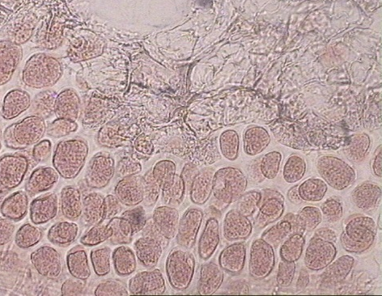 | фрагменты  манной крупы

Заключение: _________________________________________________________________________________
Зав. лаборатории ____________________/_________________________ФИО
«_______»_______________20______г.

Приложение Б (справочное)
Микроструктурные показатели соединительной ткани и животных белков (соединительнотканных)

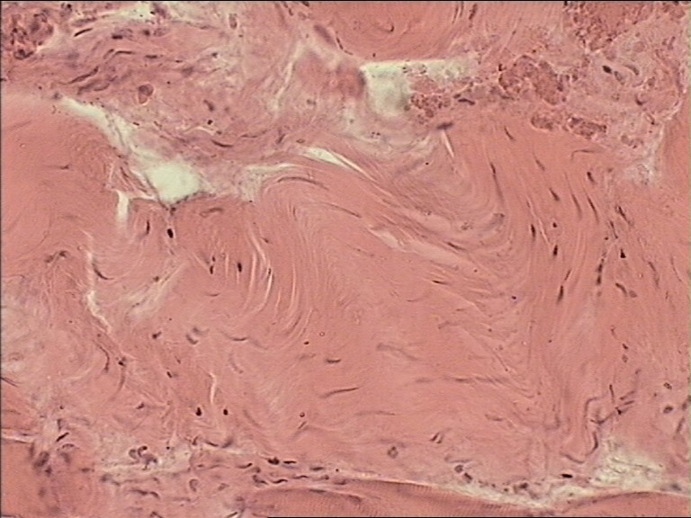 | - Пучки коллагеновых волокон красные различной интенсивности  - Ядра и клеточные элементы темно-синего цвета

Рисунок 1 – Микроструктура нативной неоформленной плотной соединительной ткани (окраска гематоксилин-эозином) Об.х 20

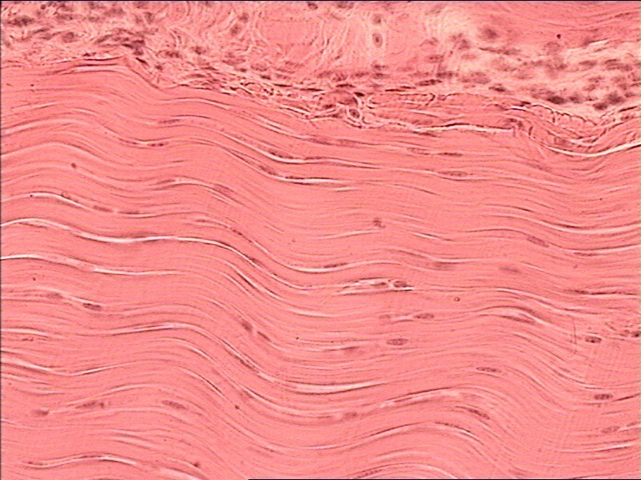 | - Пучки коллагеновых волокон, красные разной интенсивности  - Ядра и клеточные элементы темно-синего цвета

Рисунок 2 – Микроструктура нативной плотной оформленной соединительной ткани (окраска гематоксилин-эозином) Об.х200

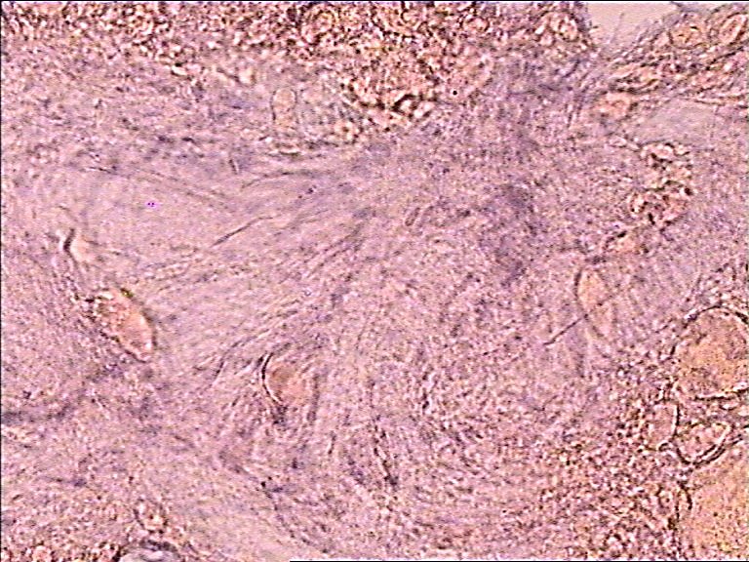 | - Пучки коллагеновых волокон набухшие, голубые с розоватым оттенком  - Ядра и клеточные элементы теневидны

Рисунок 3 – Микроструктура соединительной ткани после тепловой обработки (окраска гематоксилин-эозином) Об.х20

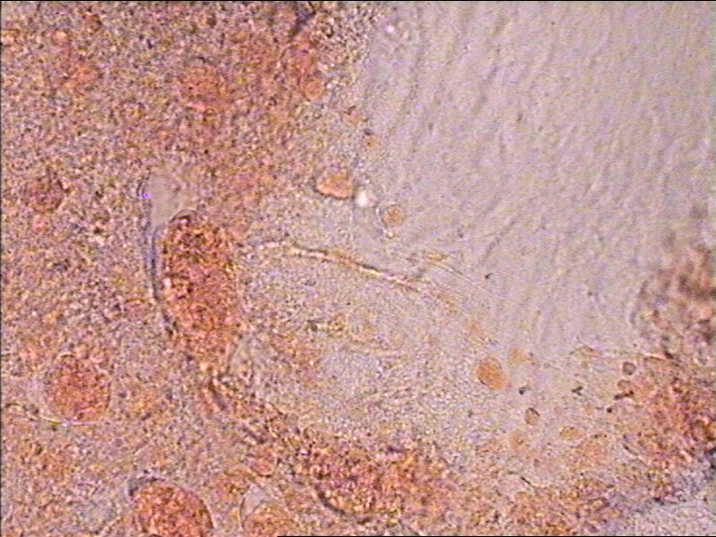 | - Набухшие и слипшиеся пучки коллагеновых волокон серого цвета

Рисунок 4 – Микроструктура мясной продукции, содержащей животный белок соединительнотканный (окраска гематоксилин-эозином) Об.х20
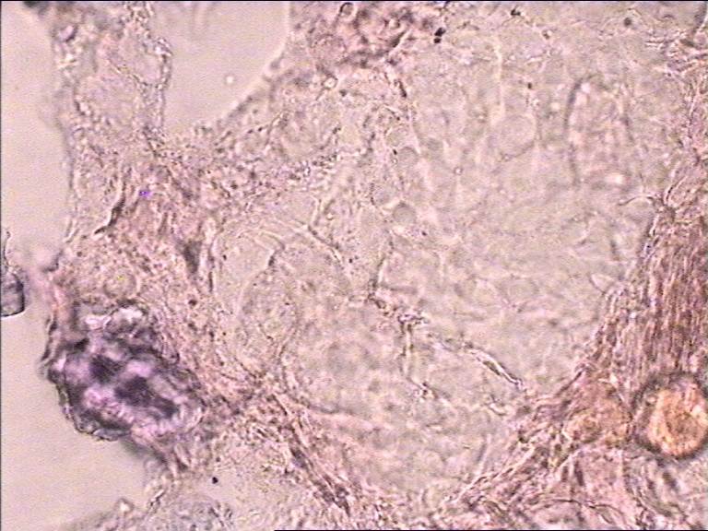 | 1. Набухшие и слипшиеся пучки коллагеновых волокон без упорядоченного расположения серого цвета

Рисунок 5 – Микроструктура мясной продукции, содержащей животный белок соединительнотканный (окраска гематоксилин-эозином) Об.х20

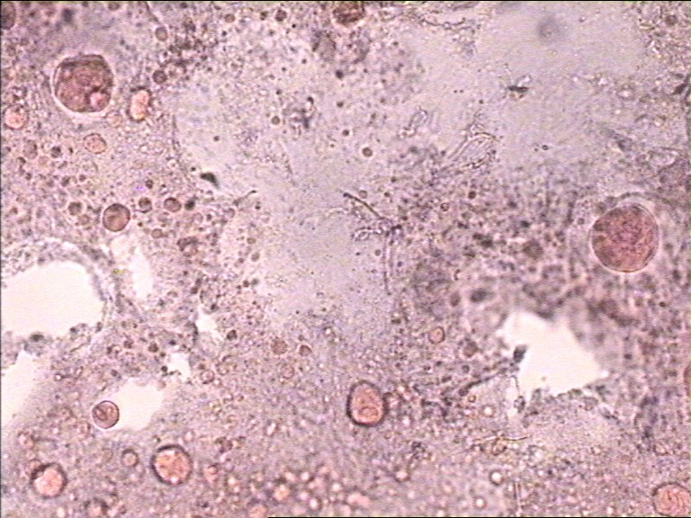 | - Гомогенная, однородная структура с наличием фрагментов эластических волокон.  Окраска отсутствует

Рисунок 6 – Микроструктура мясной продукции, содержащей животный белок соединительнотканный (окраска гематоксилин-эозином) Об.х20

Приложение В (справочное)
Морфологические особенности растительных добавок углеводной природы

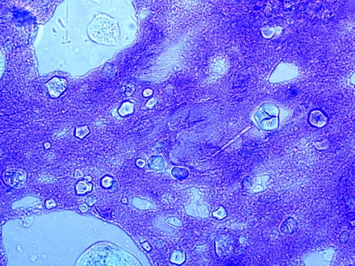 | - Частицы крахмала

Рисунок 1 – Пример микроструктуры крахмала (окраска гематоксилин-эозином) Об.х 20
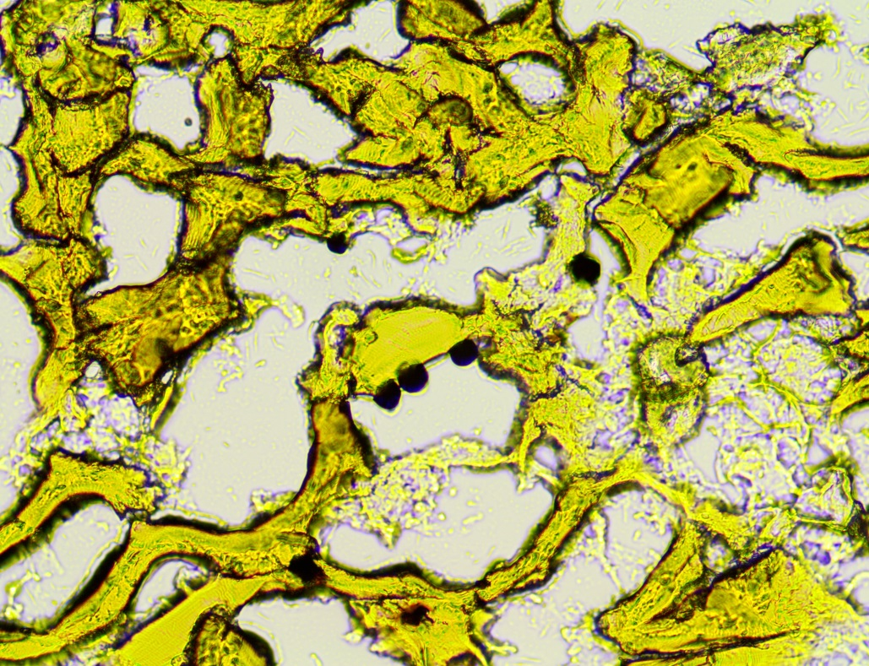 | - Частицы крахмала

Рисунок 2 – Пример микроструктуры крахмала (окраска раствором Люголя) Об.х 20

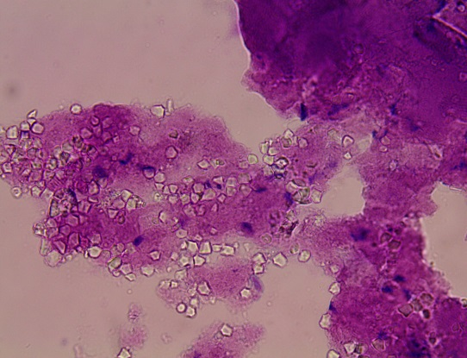 | - Рисовый крахмал

Рисунок 3 – Пример микроструктуры рисового крахмала (окраска гематоксилин-эозином) Об.х 20

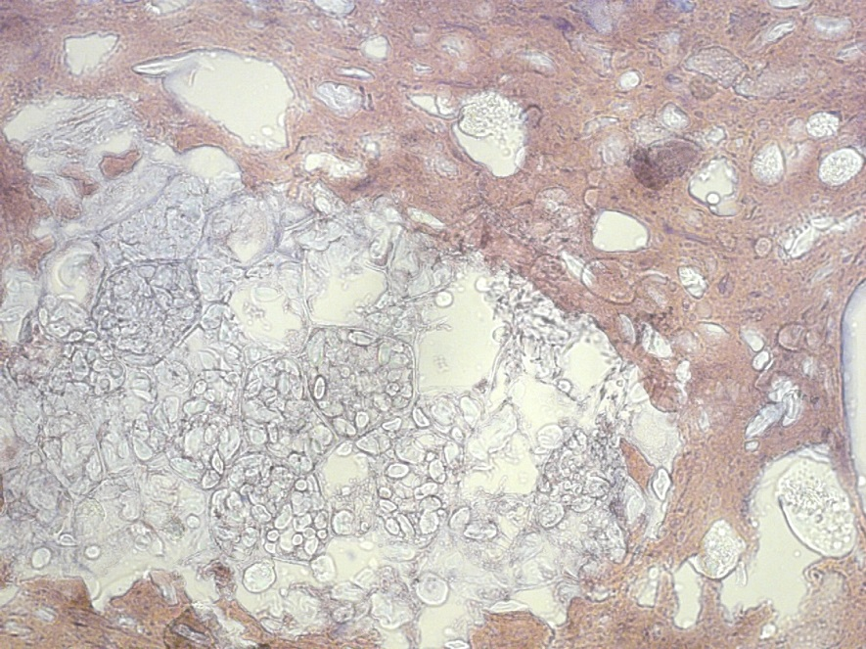 | - Частицы муки

Рисунок 4 – Пример микроструктуры муки (окраска гематоксилин-эозином) Об.х 20

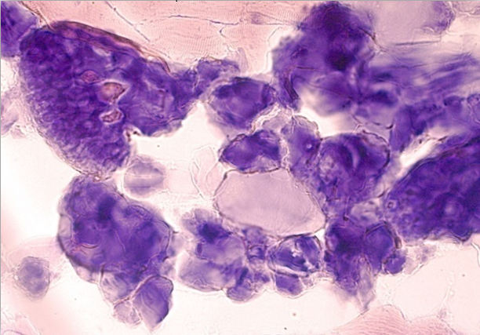 | Частицы каррагинана полуочищенного

Рисунок 5 – Пример микроструктуры полуочищенного каррагинана (окраска гематоксилин-эозином) Об.х 20

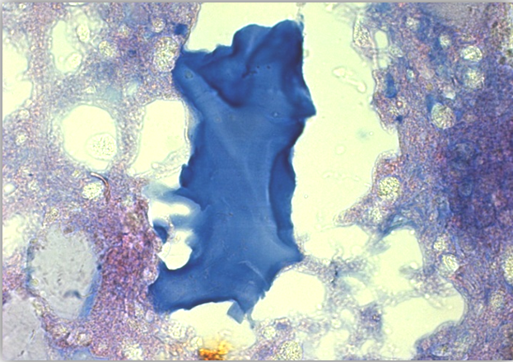 | Частица каррагинана очищенного

Рисунок 6 – Пример микроструктуры очищенного каррагинана (окраска гематоксилин-эозином) Об.х 20

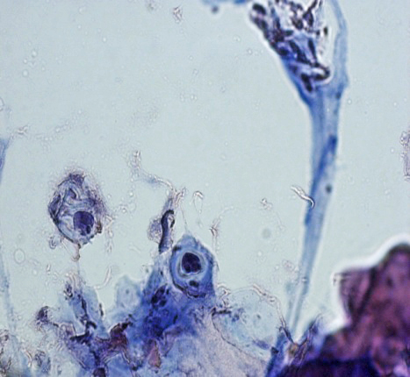 | Частицы камеди

Рисунок 7 – Пример микроструктуры камеди (окраска гематоксилин-эозином) Об.х 20

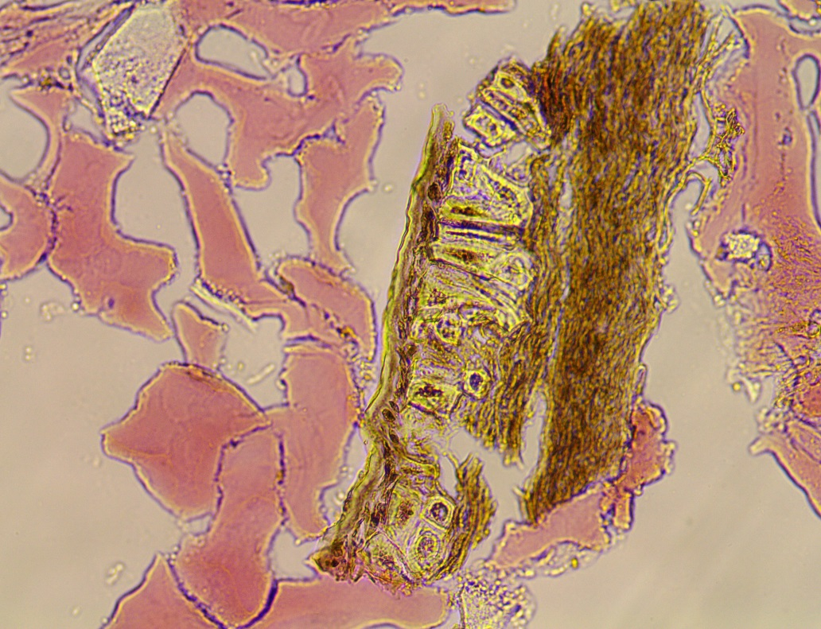 | - Частица черного перца  - Крупные клетки с эфирным маслом

Рисунок 8 – Пример микроструктуры черного перца (окраска гематоксилин-эозином) Об.х 20

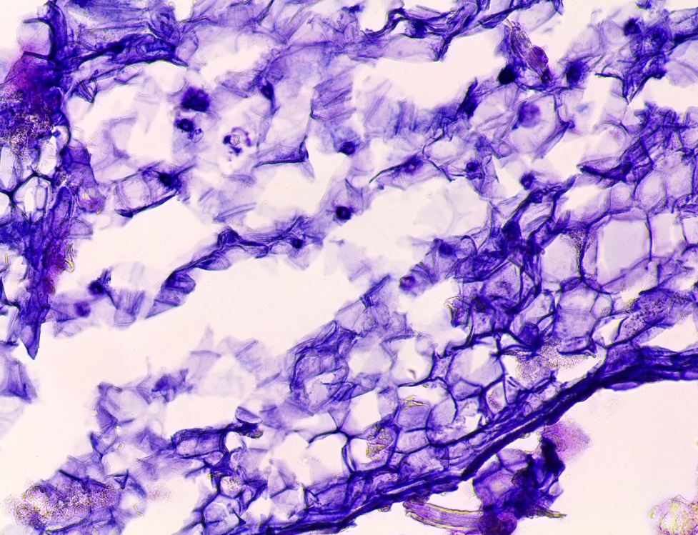 | Частицы лука

Рисунок 9 – Пример микроструктуры лука (окраска гематоксилин-эозином) Об.х 20

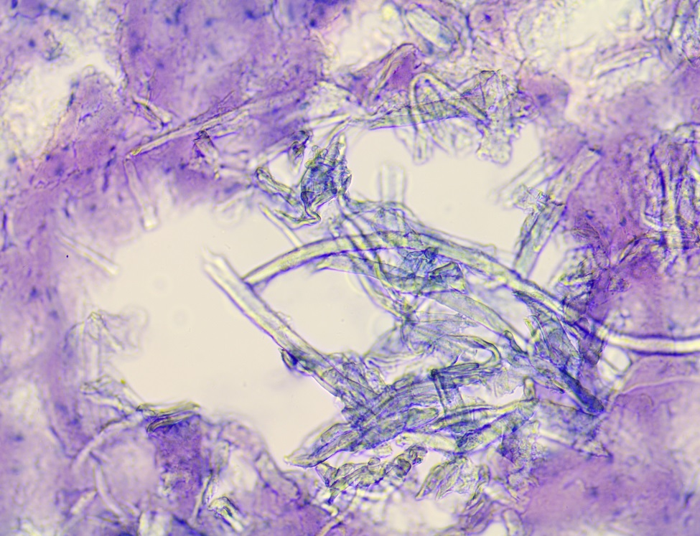 | Частицы целлюлозы

Рисунок 10 – Пример микроструктуры целлюлозы (окраска гематоксилин-эозином) Об.х 20

Приложение Г (справочное)
Морфологические особенности растительных добавок белковой природы

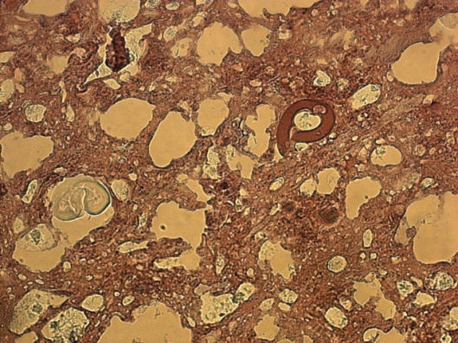 | - Частица соевого изолированного белка

Рисунок 1 – Пример микроструктуры соевого изолированного белка (окраска гематоксилин-эозином) Об.х 20

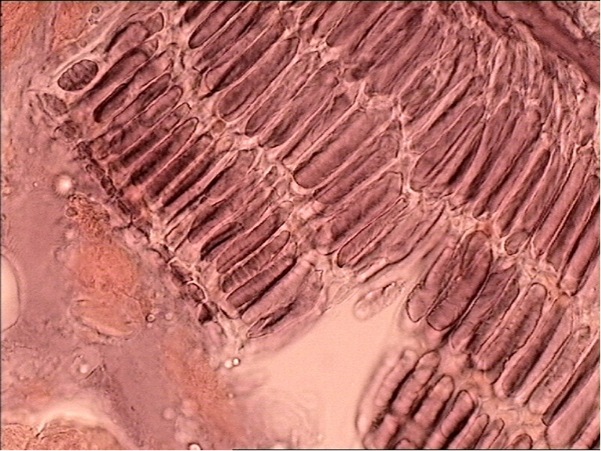 | - Частица соевого  концентрированного белка (продольный срез)  - Частица соевого  концентрированного белка (поперечный срез)

Рисунок 2 – Пример микроструктуры соевого концентрированного белка (окраска гематоксилин-эозином) Об.х 20

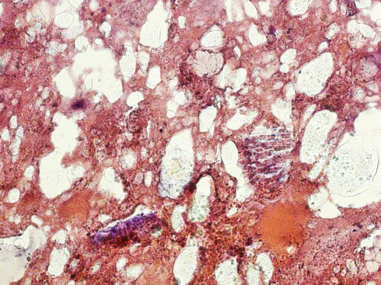 | - Частица соевого  концентрированного белка

Рисунок 3 – Пример микроструктуры соевого концентрированного белка (окраска гематоксилин-эозином) Об.х 20

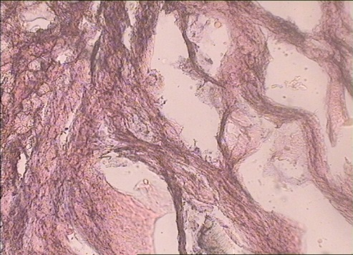 | - Частица соевого текстурированного белкового продукта

Рисунок 4 – Пример микроструктуры соевого текстурированного белкового продукта (окраска гематоксилин-эозином) Об.х 20

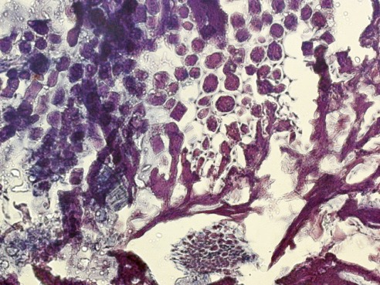 | - Частица соевого текстурированного белкового продукта

Рисунок 5 – Пример микроструктуры соевого текстурированного белкового продукта (окраска гематоксилин-эозином) Об.х 20

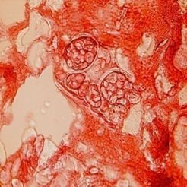 | - Частица гороха

Рисунок 6 – Пример микроструктуры гороха (окраска гематоксилин-эозином) Об.х 20

УДК 637.5.04/.07:611.018:006.354
Ключевые слова: мясо, мясо птицы, мясные продукты, идентификация состава, гистологический метод, растительные белковые добавки, растительные углеводные добавки, полуколичественный анализ

